Ճանապարհ, ժամանակ, արագություն/մաս 2

**Մարմնի շարժման արագությունը**  միավոր ժամանակում նրա անցած ճանապարհն է ։

60կմ/ժ արագություն ասելով հասկանում ենք, որ մարմինը 1ժամում անեցել է 60կմ ճանապարհ։

**Արագություն = Ճանապարհ** : **ժամանակ**

**Ճանապարհ= Ժամանակ · Արագություն**

**Ժամանակ= Ճանապարհ ։ Արագություն**

Խնդիրներ

1. Բեռնատարը 740 կմ ճանապարհի առաջին 320կմ-ն անցավ 80կմ/ժ արագությամբ, իսկ մնացած մասը՝ 60կմ/ժ արագությամբ։ Բեռնատարը քանի՞ ժամում անցավ այդ ճանապարհը։

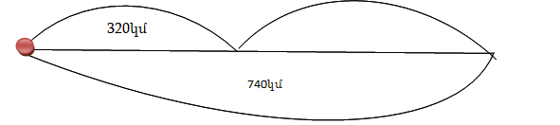

740-320=420

320:80=4ժ

420:60=7ժ

7+4=11ժ

1. Գնացքը 310 կմ ճանապարհի առաջին 130 կմ-ն անցավ 65 կմ/ժ արագությամբ, իսկ մնացած մասը՝ 60կմ/ժ արագությամբ։ Գնացքը քանի՞ ժամում անցավ այդ ճանապարհը։

310-130=180կմ  
130-65=2ժ

180-60=3ժ

2-3=5ժ

1. A քաղաքից միևնույն ուղղությամբ դուրս եկան երկու ավտոմեքենա։ 8 ժամ հետո որքա՞ն կլինի նրանց միջև եղած հեռավորությունը, եթե առաջին ավտոմեքենան ժամում անցնում է 60կմ, իսկ երկրորդը՝ 65 կմ։

8x60=480կմ

8x65=520կմ

520-480=40կմ

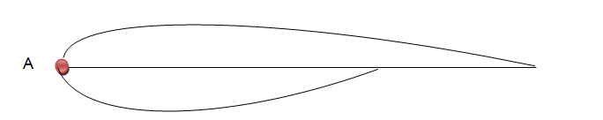

1. Դիլիջանից միևնույն ուղղությամբ դուրս եկան երկու ավտոմեքենա։ 8 ժամ հետո որքա՞ն կլինի նրանց միջև եղած հեռավորությունը, եթե առաջին ավտոմեքենան ժամում անցնում է 60կմ, իսկ երկրորդը՝ 65 կմ։

8x60=480

8x65=520

520-480=40կմ

1. Գնացքը 2 օրում միևնույն արագությամբ անցավ 1620կմ ճանապարհ։ Առաջին օրը նա ճանապարհի վրա ծախսեց 10 ժամ, իսկ երկրորդ օրը՝ 2 ժամ պակաս։ Որքա՞ն ճանապարհ նա անցավ առաջին օրը։

10-2=8ժ

10+8=18ժ

1620-18=90կմ/ժ

90x10=900կմ

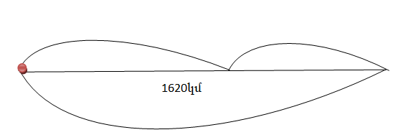

1. Երևանից հակադիր ուղղություններով շարժվեցին երկու ավտոմեքենա։ Քանի՞ ժամ հետո նրանց միջև եղած հեռավորությունը կլինի 780կմ, եթե մեկը շարժվում է 70կմ/ժ արագությամբ, իսկ մյուսը՝ 10կմ/ժ-ով պակաս արագությամբ։

70-10=60

70+60=130 780:130=6

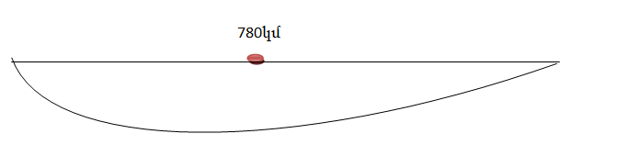

1. A քաղաքից միաժամանակ հակադիր ուղղություններով դուրս եկան երկու ավտոմեքենա ։ Առաջինի արագությունը 60 կմ/ժ էր, իսկ երկրորդինը՝ 5 կմ/ժ -ով ավելի։ Որքա՞ն կլինի նրանց հեռավորությունը 3 ժամ հետո։

60+5=65

60+65=125

125x3=375

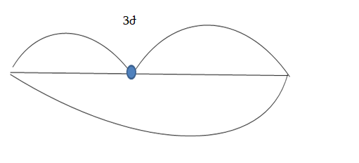

1. 480կմ հեռավորության վրա գտնվող 2 քաղաքներից միաժամանակ իրար հանդիպակաց դուրս եկան երկու ավտոմեքենա և հանդիպեցին 3 ժամ հետո։ Առաջինը գնում էր 60կմ/ժ արագությամբ։ Որոշիր երկրորդ մեքենայի արագությունը։

3x60=180

480-180=300

300:3=100

